使用说明书

KGZH-VI综合测试仪说明书

武汉科港动力电气有限公司

WuHan KeGang Power Electric Co.，Ltd

目录

第1章 功能简介 3
第2章 产品特点 3
第3章 技术参数 4
第4章 测 量 6
第5章 注意事项 11
第6章 常见故障及排除 12
第7章 保修及技术支持 14
附 录 ： 15

敬 告
如果您是第一次使用本产品，敬请注意以下事项：
◆ 测量开始，首先全部打开仪器测量管道上的针型阀，然后用面板上的流量阀调节流量。测量结束，则反之操作。
◆ 仪器放置长时间不使用时，在测试管道和气室中会剩有部分空气，因此在第一次测试时，其中的高湿气体会影响其测试速度，因为被测SF6气体达到饱和前需要先要将空气中的湿气带走。所以我们会发现当测试第二台SF6电气设备及以后再测量的速度就会很快（3-5分钟）。
◆ 如遇高温天气需做测量 ，我们建议尽量将测量时间安排在早晨温度较低时，因为较高的气温会影响测量的准确性。

注 意
1. 在工作环境中，该产品可能会造成无线电干扰。在这种情况下，可能需要用户对其干扰采取切实可行的措施。
2. 请认真阅读并保留此手册以备日后之需。
3. 设备打开前应检查设备是否有异常。

第1章 功能简介
SF6 综合测试仪是集 SF6湿度、SF6纯度、SF6 分解产物测试于一体，将原来要用三台仪器才能实现的功能，集中在一台仪器。一次现场测量，即可完成三项指标检测，大大节省了设备中的气体，同时减少用户的工作量，提高了工作效率。
SF6 气体综合测试仪之所以有优秀的性能，是因为全部采用了国外最优秀的传感器；湿度采用纯进口高精度湿度传感器、纯度采用带温度补偿的热导传感器，分解产物也是采用欧洲进口的传感器。彩色液晶显示，实时显示各种参数，全程触控，简便式的操作，海量信息存储，内置充电电池，交直流两用。

第2章 产品特点

- 自校准：传感器探头可自动校准零点，自动消除因零点、漂移而引入的系统误差，保证每次测量的准确性。
- 操作简便，超大触摸液晶屏，所见即所得式的简单操作。
- 可选配备管路清洗装置，测试后自动清洗内部管路，提高测试速度和准确性
- 快速省气：开机进入测量状态后每次露点测定时间为3 min左右。
- 自锁接头：采用原装进口自锁接头，安全可靠，无漏气。
- 数据存储：采用大容量设计，最多可存储1000组测试数据。
- 显示清晰：7寸超大触摸液晶屏直接显示露点、微水（ppm）、SF6纯度、SO2、H2S、CO含量环境温度、环境湿度、时间及日期等内容。
- 内置USB接口，可与PC机相连接，通过配套软件将仪器内部数据全部上传至电脑，方便进行数据分析。
- 内置超大容量可充锂电池，一次充电可连续工作12小时以上。

第3章 技术参数

纯度 | 测量范围 | 0%~100%
纯度 | 测量精度 | ±0.5%
纯度 | 测量时间 | <2分钟。
露点 | 测量范围 | －80 ℃～+20 ℃
露点 | 测量精度 | ±0.5℃（－80℃～－60℃）
露点 | 响应时间  （＋20℃） | 63%需5秒，90%需45秒（－60℃～＋20℃）  63%需10秒，90%需240秒（+20℃～－60℃）
H2S | 测量范围 | 0~200ppm
H2S | 最小检知量 | ≤0.1ppm
H2S | 准确度 | ±0.5%
H2S | 稳定性 | 0~200ppm
H2S | 重复性 | ≤2%
SO2 | 测量范围 | 0～200ppm
SO2 | 最小检知量 | ≤0.1ppm
SO2 | 准确度 | ±0.5%
SO2 | 稳定性 | 0～200ppm
SO2 | 重复性 | ≤2%
CO | 测量范围 | 0~1000ppm
CO | 最小检知量 | ≤1ppm
CO | 准确度 | ±0.5%
CO | 稳定性 | 0～1000ppm
CO | 重复性 | ≤2%
HF  （可选） | 最小检知量 | ≤1ppm
HF  （可选） | 准确度 | ±0.5%
HF  （可选） | 稳定性 | 0~1000ppm
HF  （可选） | 重复性 | ≤2%
HF  （可选） | 测量范围 | 0~10ppm
环境温度 | －40℃～＋60℃
环境湿度 | 0～100％ RH
电源 | AC 100～240V 50/60Hz
电源 | 内置充电电池
电池性能 | 充电时间：10个小时；使用时间12小时以上。
工作温度 | －30℃～＋70℃
尺寸 | 250×230×300 mm
重量 | 6.8公斤

第4章 测 量
4.1 连接SF6设备
将测量管道上螺纹端与开关接头连接好，用扳手拧紧；
关闭主机前面板上的流量调节阀；
把测试管道上的快速接头一端插入分解物检测仪上的进气口；
将排气管道连接到出气口；

4.2、开机初始化

打开仪器电源开关，仪器进入初始化自校验过程。
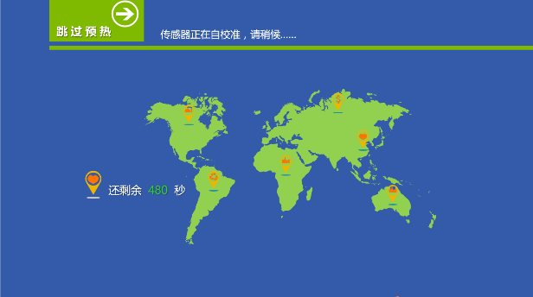

4.3、检查电量
使用内部电池供电时，右上角显示将显示电池电量，如果电量显示红色缺电标志时，请尽快充电后再继续使用。
本仪器可以边充电边使用，但是充电时间将大幅延长

4.4、开始测量
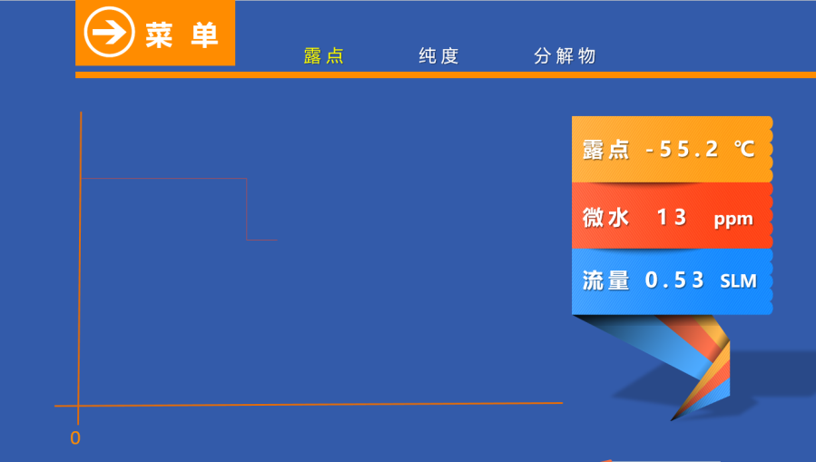

- 打开电源，仪器会自动初始化。完成自校验后自动进入测量状态。
- 确认仪器上的高精度调节阀处于关闭状态，将测试管道的快速插头
插入本仪器的进气口。
- 将测试管道的另一端连接待测设备的补气口（或测试口）。
- 此时打开仪器前面板上的调节阀，然后调节气体流量。
- 第一次测量(sf6微水)需要5～10分钟，其后每次只需3～5分钟。
- 当单独测量SF6露点时把流量调节到0.5 SLM(每分钟标准升)左右。
- 当测量SF6纯度、H2S、SO2 、CO含量时应将流量调节到0.2 SLM(每分钟标准升)左右。

4.5、存储数据
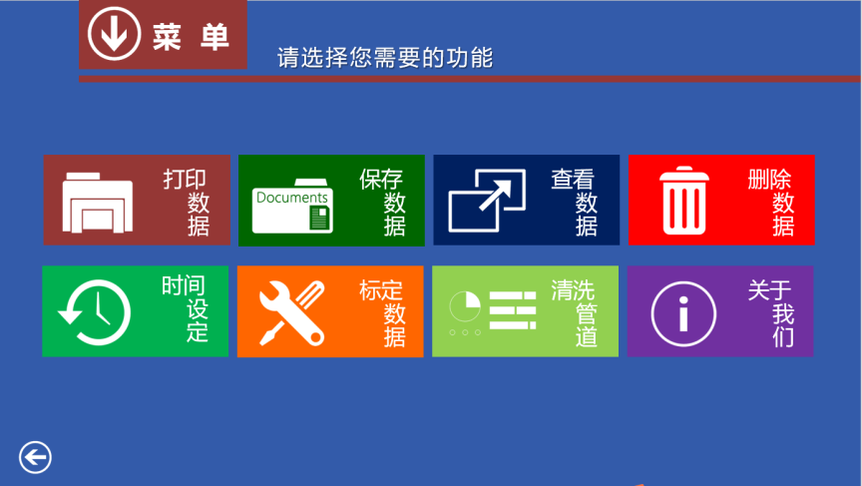

设备测量数据稳定后，可以将数据保存下来，按屏幕上“菜单”文字，调出主菜单界面，选择“打印数据”，可以将当前测试的数据打印出来，选择“保存数据”，可以进入数据保存界面。

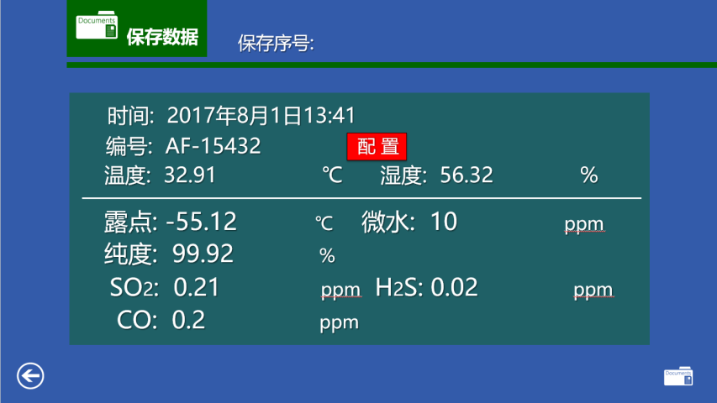

按红色“配置”按钮可以输入测试编号，确认无误后可以按右下角的“保存数据”，将当前数据保存到仪器内部。仪器最多可以保存1000条数据。

4.6、查看数据
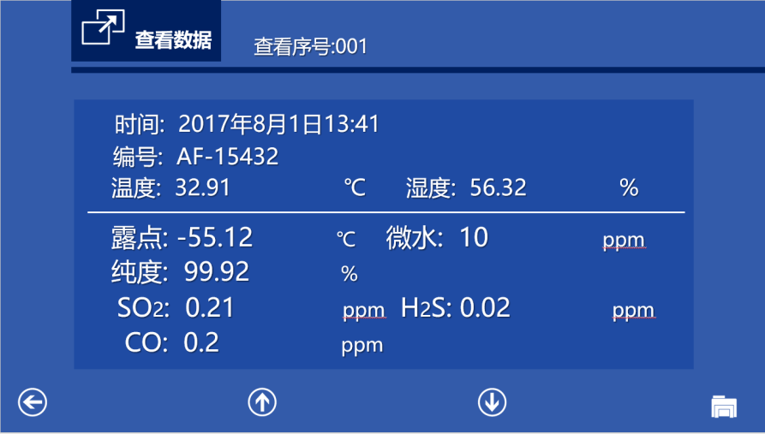
主菜单界面选择“查看记录”功能。进入历史记录查看界面，按下方的“↑”和“↓”箭头，可以上翻、下翻记录，按右下键打印按钮，可以打印当前查看的历史记录。

4.7、删除数据
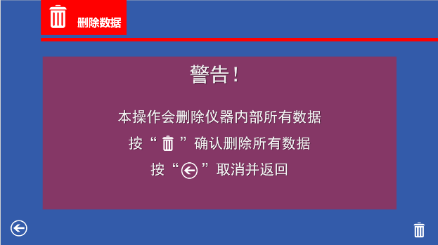
主菜单界面选择“删除数据”功能，进入删除数据界面。此时按垃圾桶图标则确认删除所有数据，按左下角箭头可以撤销删除，返回主界面。
（注意：确认删除数据后无法恢复）

4.8、修改时间
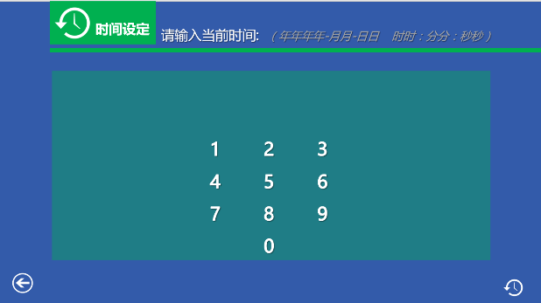
主菜单选择“修改时间”功能，进入时间修改页面。根据上方的格式，输入当前的时间，按右下键时间修改按钮，则修改完毕。按“←”箭头，取消修改，保留原时间不变。

4.9、标定数据
因随意更改标定数据，会严重影响仪器的使用。所以我们并不开放数据的标定功能。如有需要可以联系我公司技术支持。

4.10、清洗管道
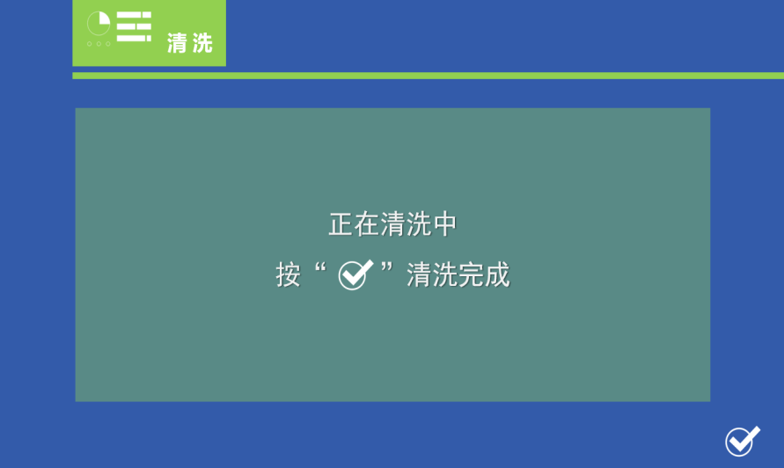
主菜单选择“清洗管道”功能。仪器内部的清洗泵开始工作，约等待1~2分钟后，可以按右下角的“√”按键。则清洗完成。
4.11 测量完毕后
- 关闭仪器上的高精度针型调节阀。
- 将转接头从SF6电气设备上取下。
- 将测试管和仪器后面版之间连接的快速插头退下。
- 重复如上步骤，测试下一项数据。
- 全部测试完成后，关闭电源。

第5章 注意事项
- 仪器应放置在安全位置，防止摔坏，避免剧烈震动。
- 仪器使用前，应及时充电。
- 充电时只需将电源线接入交流电插座，无需打开电源开关，仪器将自动充电，充电时间一般需要10个小时以上。
- 仪器内部使用高容量锂电池，因为电池特性。所以建议仪器长时间不用时，能够每1~2个月冲一次电。以保持锂电池的活性。
- 仪器不用应放入铝合金包装箱，并置于试验台或仪器架上以便防尘、防潮。
- 仪器每年用标准气体标定一次。可送至厂家或授权单位进行标定，以确保准确性。
- 当检测气体中的SO2和H2S浓度较高时，应使用干净的气体（空气或氮气）清洗管道，将仪器内部清洗干净后再进行下一次测量。
- 当检出设备中的SO2或H2S浓度超过正常值时，建议测量两次，确认结果。

第6章 常见故障及排除
故障 | 可能原因 | 处理方法
露点值不变化 | 气体未进入检测器 | 检查气路连接，查看针形阀、流量阀是否打开
露点值不变化 | 传感器连接线开路 | 发送至厂家检查
露点值偏高 | 气路漏气 | 使用检漏仪检测气路是否漏气
露点值偏高 | 仪器放置时间过长 | 用高纯氮清洗气路30分钟，激活传感器
露点值偏高 | 灵敏度降低 | 发送至厂家进行校准
露点值偏高 | 传感器失效 | 发送至厂家进行维修
露点值偏低 | 灵敏度太高 | 发送至厂家进行校准
SO2和H2S无变化 | 气体未进入检测器 | 检查气路连接
SO2和H2S无变化 | 传感器连接线开路 | 检查连接线
SO2和H2S无变化 | 传感器失效 | 更换传感器
SO2和H2S无变化 | 气体中无分解产物 | 正常
SO2和H2S检测数值偏低 | 仪器内部气路有漏气 | 检查气路
SO2和H2S检测数值偏低 | 灵敏度降低 | 发送至厂家进行校准
SO2和H2S检测数值偏低 | 传感器失效 | 发送至厂家进行维修
SO2和H2S检测数值偏高  检测时SO2和H2S读数不稳 | 灵敏度太高 | 发送至厂家进行校准
SO2和H2S检测数值偏高  检测时SO2和H2S读数不稳 | 过滤器失效 | 发送至厂家进行维修
SO2和H2S检测数值偏高  检测时SO2和H2S读数不稳 | 传感器失效 | 发送至厂家进行维修
 | 电路故障 | 发送至厂家进行维修
充电指示灯不亮 | 电路故障 | 检查电路
 | 电池电压太低 | 充电
蜂鸣器不响 | 蜂鸣器故障 | 更换蜂鸣器
 | 电路故障 | 检查蜂鸣器电路
蜂鸣器响不停 | 电路故障 | 检查仪器
 | 传感器输出线松脱 | 检查传感器连接线
 | 报警点设置太低 | 重新标定设置
LCD无显示 | LCD连接不好 | 检查连接线插件
 | 电池电压低于5.8V | 充电或更换电池
 | 电路故障 | 送我公司维修

第7章 保修及技术支持
本产品免费保修期为一年，但提供终身维修服务。
设备出现故障而买方无法解决时，72小时响应并给予解决方案。
在保修期间，如发生以下情况之一，请谨慎处理：
1）使用上的错误以及自行不当的拆装所造成的故障及损坏。
2）买入后的运送、搬动、跌落造成的故障或损坏。
3）其它不可避免的外来因素造成故障及损坏。
4）使用不当导致设备进水或其它溶液造成的损坏。
5）使用指定以外的电源，电压所造成的损坏。
产品外观，易损易耗品及附件不在保修范围内：
易损易耗品及附件包括：热敏打印纸、打印机热敏块。
技术文件：提供完整的相关技术文件与资料。技术文件包括图纸、说明书等。技术文件的形式和内容应尽量详细和易于理解，应能满足设计、安装维护技术人员的工作需要。
技术培训：对用户运行人员和维护人员进行一般维护工作的技术培训。
在设备安装和调试过程中，公司安排有经验的工程技术人员提供安装调试指导等服务。
提供安排需方到工厂技术培训，并应提供相关的中文培训教材和资料。
本保证书只在中华人民共和国大陆内有效。

附 录 ：

六氟化硫断路器含水量测量要求

测 试 内 容 | 标 准 （ppm , 20℃）
六氟化硫断路器出厂和大修中（整体装复以前）应分别测量开断单元和支柱单元水份值。 | ≤150
交接时由支柱下部充气接口测量断路器水份值 | ≤150
运行中由支柱下部充气接口测量断路器水份值。测试周期按“预试规程”规定。 | ≤200
运行中，必要时（开断单元漏气、解体过开断单元）六氟化硫断路器应由联箱内自封接头处单独测量开断气室含水量。 | ≤300

